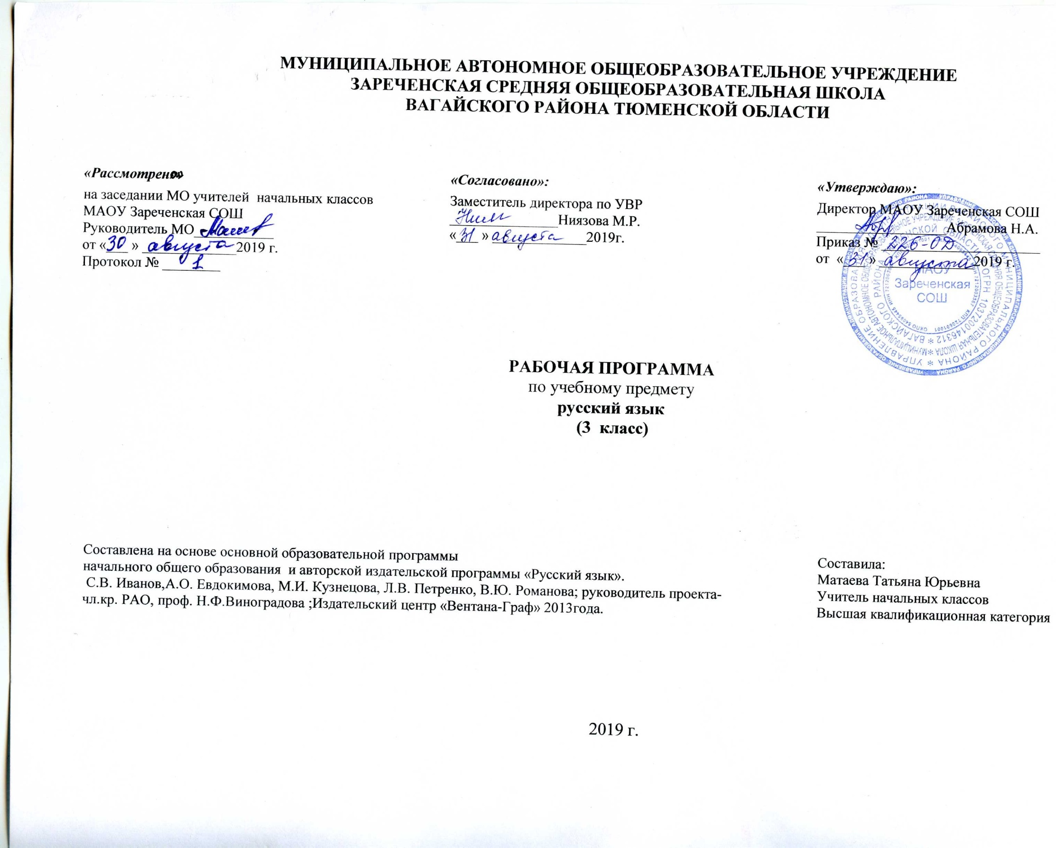

1.Планируемые результаты освоения учебного предмета

Данная программа обеспечивает достижение необходимых личностных, метапредметных, предметных результатов освоения курса, заложенных в ФГОС НОО.
Личностные результаты освоения курса «Русский язык».
У третьеклассника продолжат формироваться:
- осознание языка как основного средства человеческого общения;
- восприятие русского языка как явления национальной культуры;
- понимание того, что правильная устная и письменная речь есть показатели индивидуальной культуры человека;
- способность к самооценке на основе наблюдения за собственной речью.
Метапредметные результаты освоения курса «Русский язык».
У третьеклассника продолжат формироваться:
- умение использовать язык с целью поиска необходимой информации в различных источниках для решения учебных задач;
- способность ориентироваться в целях, задачах, средствах и условиях общения;
- умение выбирать адекватные языковые средства для успешного решения коммуникативных задач (диалог, устные монологические высказывания, письменные тексты) с учетом особенностей разных видов речи и ситуаций общения;
- понимание необходимости ориентироваться на позицию партнера, учитывать различные мнения и координировать различные позиции в сотрудничестве с целью успешного участия в диалоге;
- стремление к более точному выражению собственного мнения и позиции; умение задавать вопросы.
Предметные результаты освоения курса «Русский язык».
У третьеклассника продолжат формироваться:
- овладение начальными представлениями о нормах русского литературного языка (орфоэпических, лексических, грамматических) и правилах речевого этикета;
- умение применять орфографические правила и правила постановки знаков препинания (в объеме изученного) при записи собственных и предложенных текстов;
- умение проверять написанное;
- умение (в объеме изученного) находить, сравнивать, классифицировать, характеризовать такие языковые единицы, как звук, буква, часть слова, часть речи, член предложения, простое предложение;
- способность контролировать свои действия, проверять написанное.

2. Содержание учебного предмета.
Как устроен наш язык (основы лингвистических знаний) (65 ч)
1. Фонетика. Повторение изученного в 1 и 2 классах на основе введения фонетического анализа слова (3 ч).
2. Состав слова. Повторение изученного во 2 классе на основе введения разбора слова по составу (4 ч).
3. Синтаксис (18 ч)
Предложение. Главные члены предложения: подлежащее и сказуемое. Второстепенные члены предложения: дополнение, определение, обстоятельство. Однородные члены предложения.
4. Морфология (37 ч)
Части речи; деление частей речи на самостоятельные и служебные¹.
Имя существительное: общее значение (повторение изученного во 2 классе). Род и число имен существительных. Падеж. Падеж и предлог: образование предложно-падежной формы. Склонение имен существительных. Существительные одушевленные и неодушевленные, собственные и нарицательные. Словообразование имен существительных.
Имя прилагательное: общее значение (повторение изученного во 2 классе). Изменение имен прилагательных по родам, числам и падежам. Основные признаки качественных, относительных и притяжательных имен прилагательных.
Местоимение. Личные местоимения. Употребление личных местоимений в речи. Склонение личных местоимений.
5. Правописание (формирование навыков грамотного письма) (53 ч)
Повторение правил правописания, изученных во 2 классе.
Правописание падежных окончаний имен существительных. Правописание суффиксов имен существительных -ок-, -ец-, -иц-, -инк-, -енк-, сочетаний ичк, ечк.
Правописание падежных окончаний имен прилагательных.
Постановка запятой при однородных членах (при перечислении, при употреблении союзов а, но).
6. Развитие речи (30 ч)
Продолжение работы над структурой текста, начатой во 2 классе: озаглавливание текстов, написание собственных текстов по заданным заглавиям; корректирование текстов с нарушенным порядком предложений и абзацев; составление плана текста, написание текста по заданному плану. Определение типов текстов - повествование, описание, рассуждение -и создание собственных текстов заданного типа.
Знакомство с изложением и сочинением как видами письменной работы.
Знакомство с жанрами письма и поздравительной открытки.
Создание собственных текстов и редактирование заданных текстов, развитие правильности, богатства и выразительности письменной речи (с опорой на материал раздела «Лексика», изученный во 2 классе): использование в текстах многозначных слов, синонимов, антонимов, заимствованных слов, устаревших слов и фразеологизмов.

3.Тематическое распределение часов

№ п/п | Содержание программного материала | Количество часов
 | Фонетика. Повторение изученного в 1 и 2 классах на основе введения фонетического анализа слова | 3
 | Состав слова. Повторение изученного в 1 и 2 классах на основе введения разбора слова по составу | 4
 | Синтаксис | 18
 | Морфология | 37
 | Правописание (формирование навыков грамотного письма) | 53
 | Развитие речи | 30
 | Проверочные, контрольные уроки и резервные уроки | 25
 | ИТОГО | 170 часов

